Ghid practic de utilizare a aplicaţiei software GeoGebra
în predarea geometriei la clasele de învățământ primar

GeoGebra (https://www.geogebra.org/) este un software matematic educațional interactiv și gratuit care poate fi utilizat cu succes în predarea matematicii la clasele de învățământ primar.
Această aplicație interactivă poate fi folosită atât pentru predarea, consolidarea și evaluarea elementelor intuitive de geometrie cât și pentru crearea de jocuri educaționale.
Link util pentru descărcare software : https://www.geogebra.org/download
După descărcarea acestuia se deschide aplicația GeoGebra și parcurgeți etapele precizate.
Punct
a) Selectăm Punct.
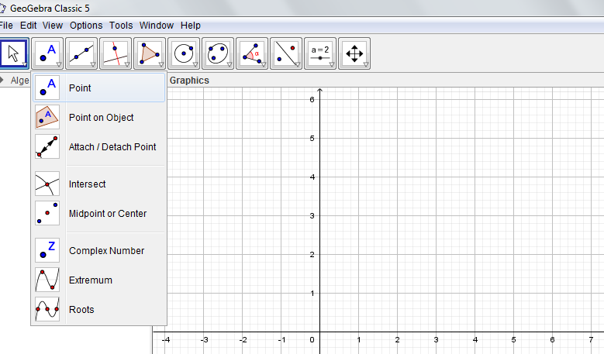

b) Stabilim punctele A, B, C. D și E. 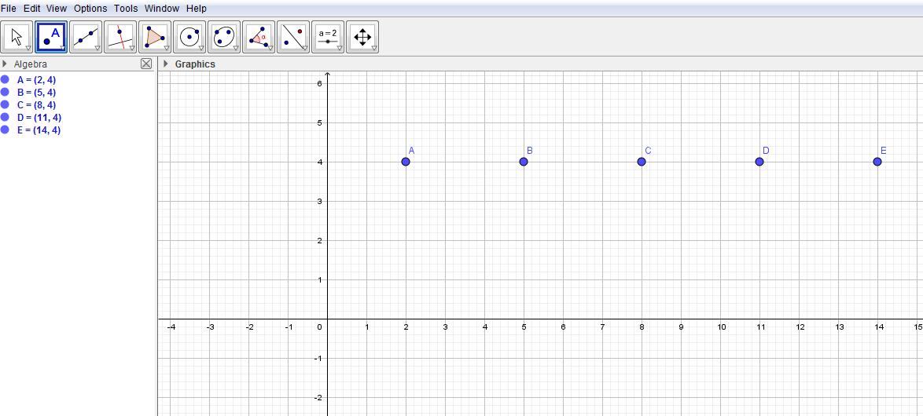
Linie dreaptă
a) Selectăm Linie.
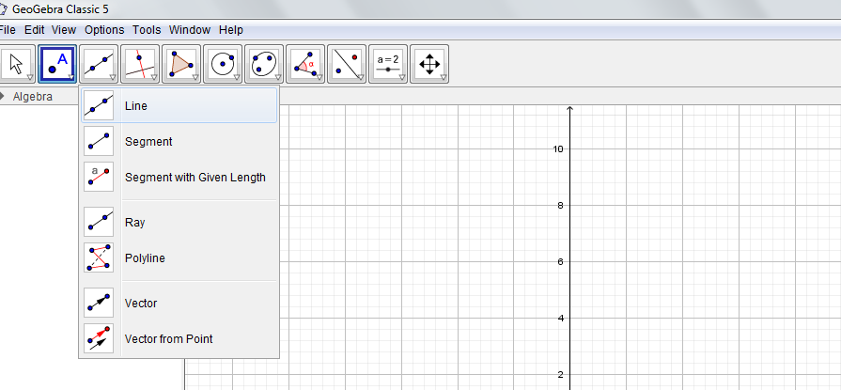
b) Se dă click stânga și am obținut o linie care trece prin punctul A.
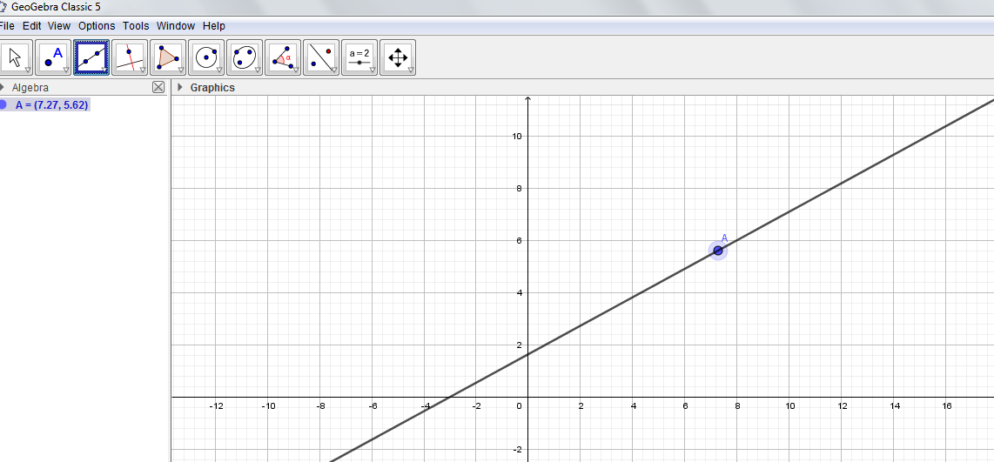

Linia frântă deschisă
Selectăm Punct.
Stabilim 6 puncte, A,B, C, D, E și F.
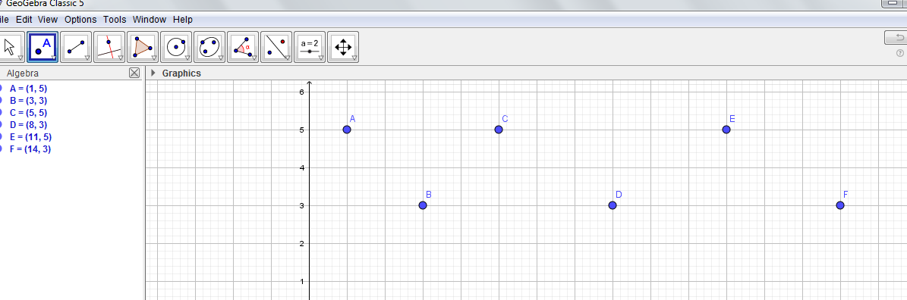
Selectăm Segment.
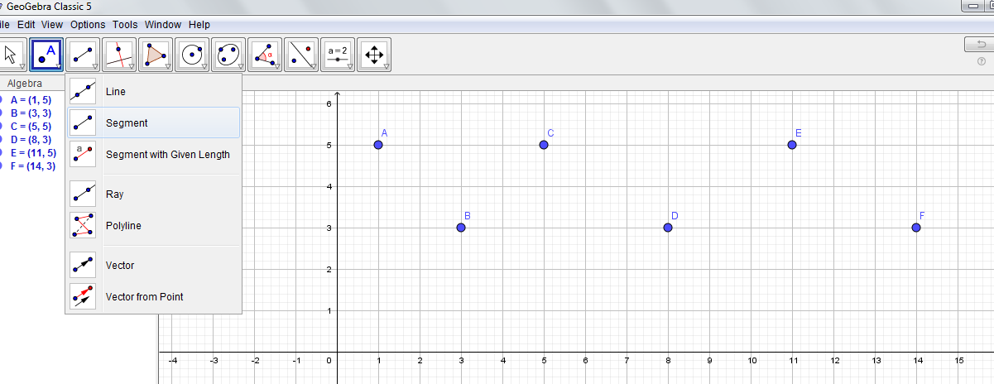

Unim cu segmente cele șase puncte.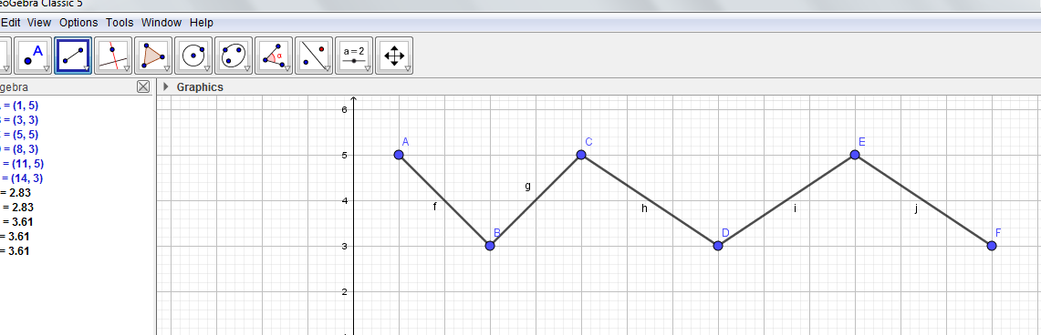
Segment de dreaptă
Selectăm Segment.
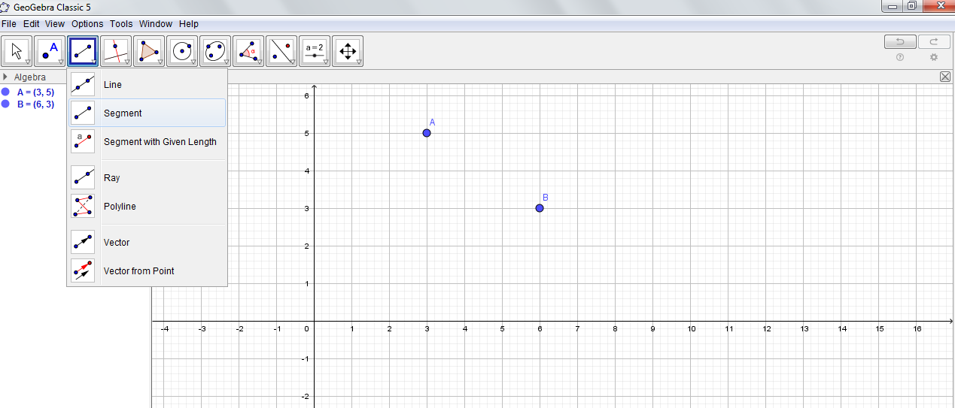

Am obținut segmentul oblic AB.
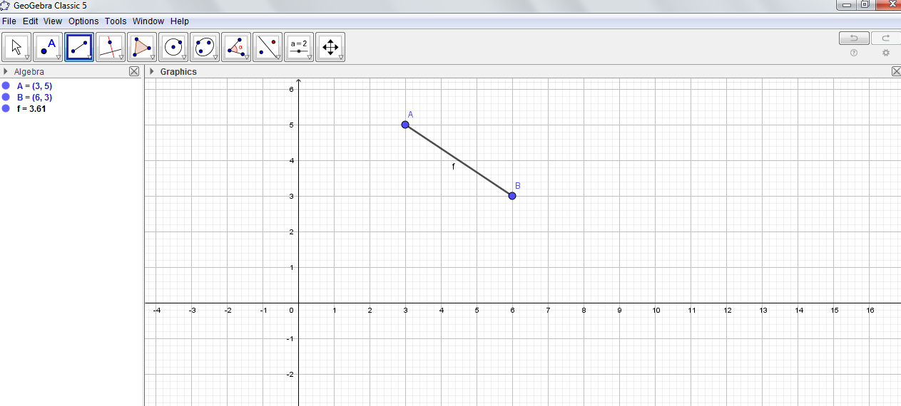
Unghiuri
Unghiul drept
Se selectează Dimensiunea unghiului.
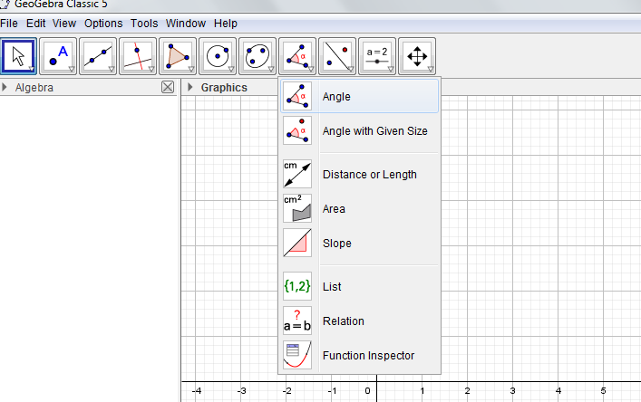
În caseta care s-a deschis se completează mărimea unghiului. Am ales să desenez un unghi drept.
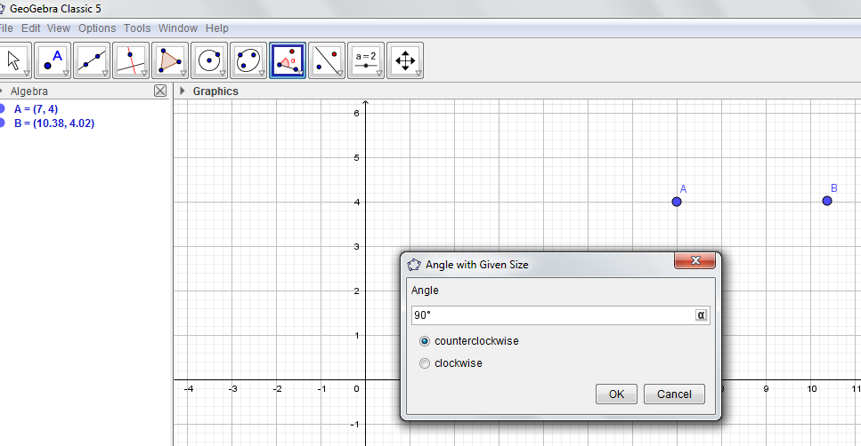
Am selectat Segment și am unit cele trei puncte, obținând un unghi drept.
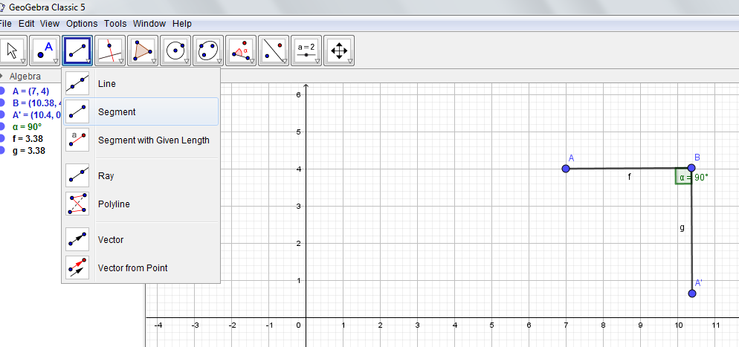

Unghi ascuțit
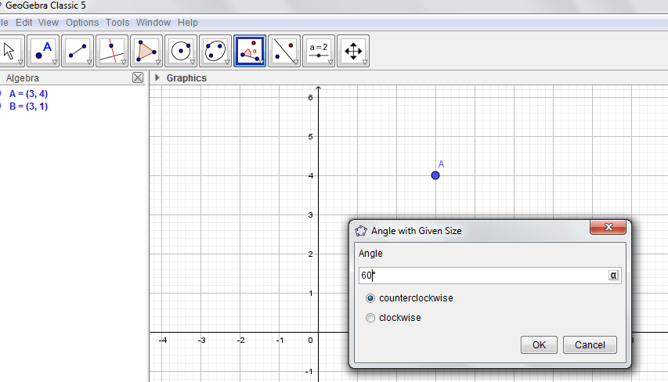

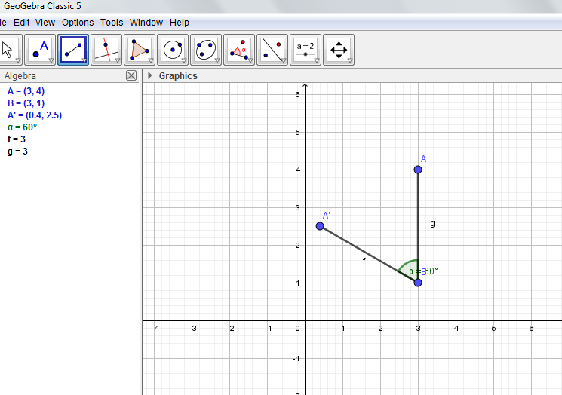

Unghi obtuz
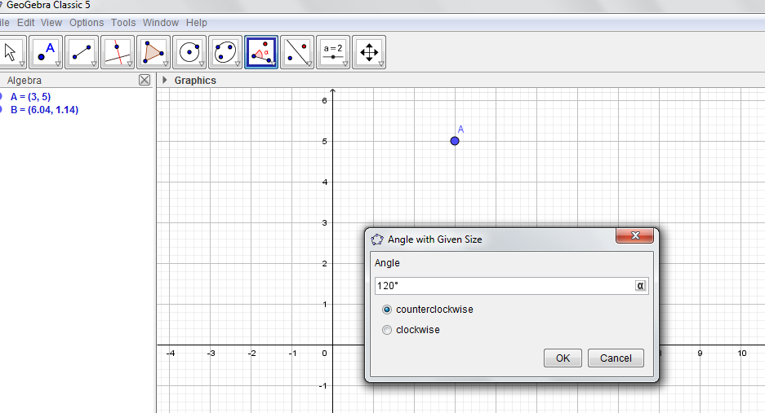

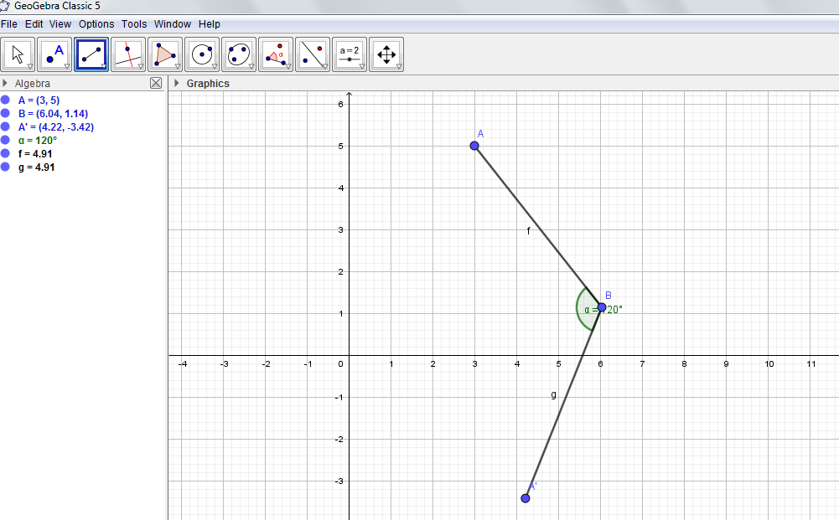
Segment de dreaptă
Selectăm Segment.
Am obținut segmentul oblic AB.

Triunghiul
Selectăm Punctul.
Stabilim punctele A, B și C.
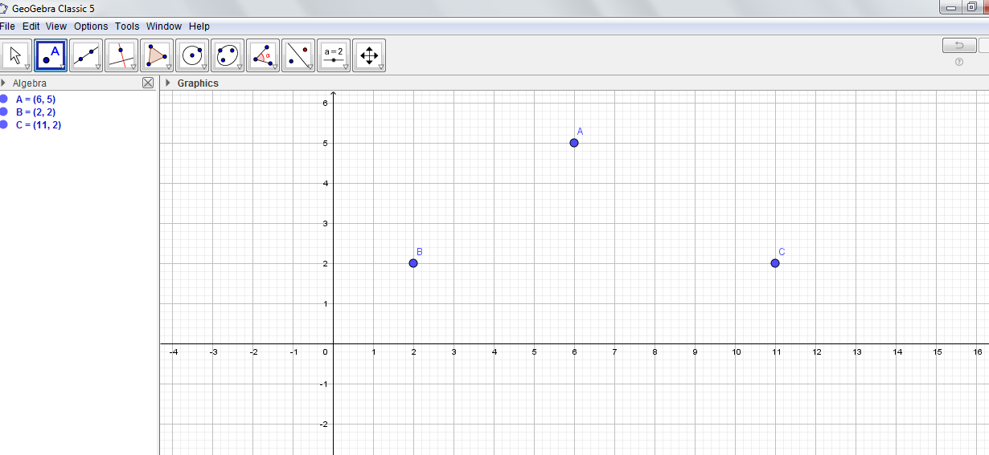
Selectăm Segment.
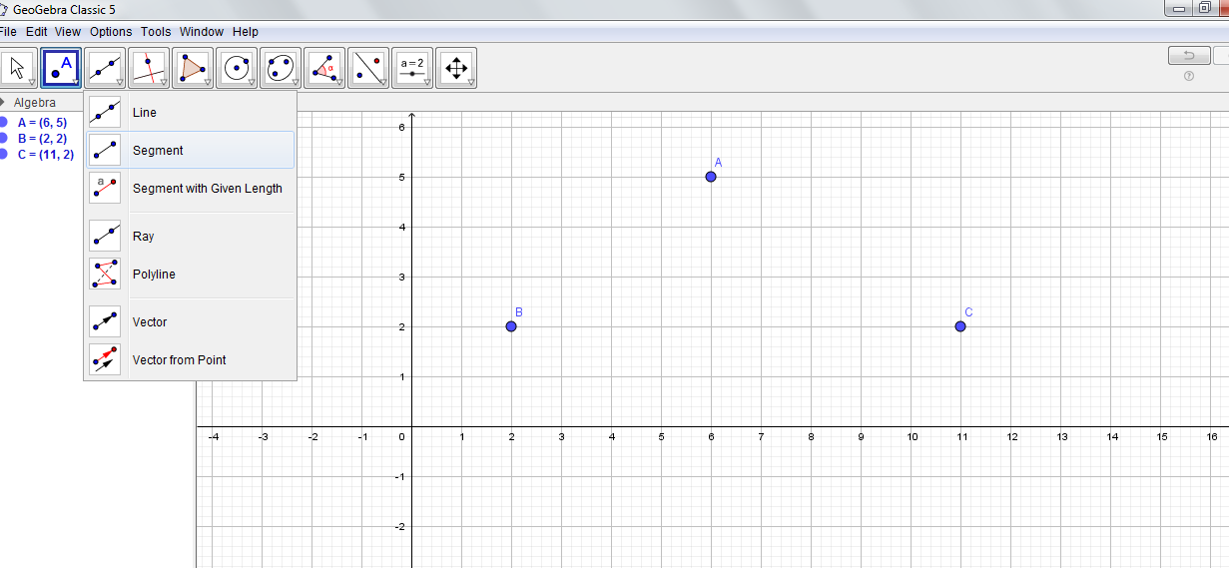
Unim punctele cu segmente și am obținut triunghiul ABC.
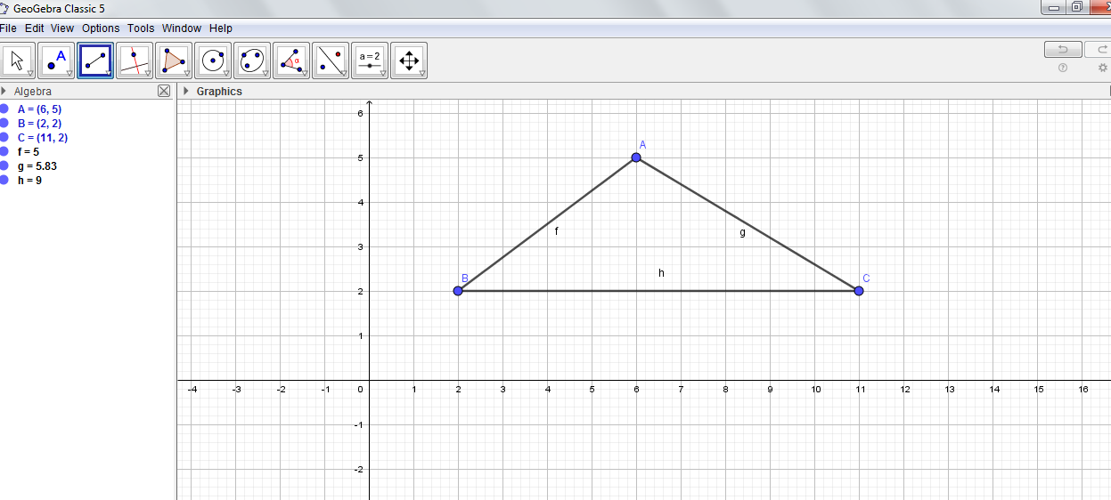
Altă variantă de realizare a triunghiului
Selectăm secțiunea Poligon regulat.
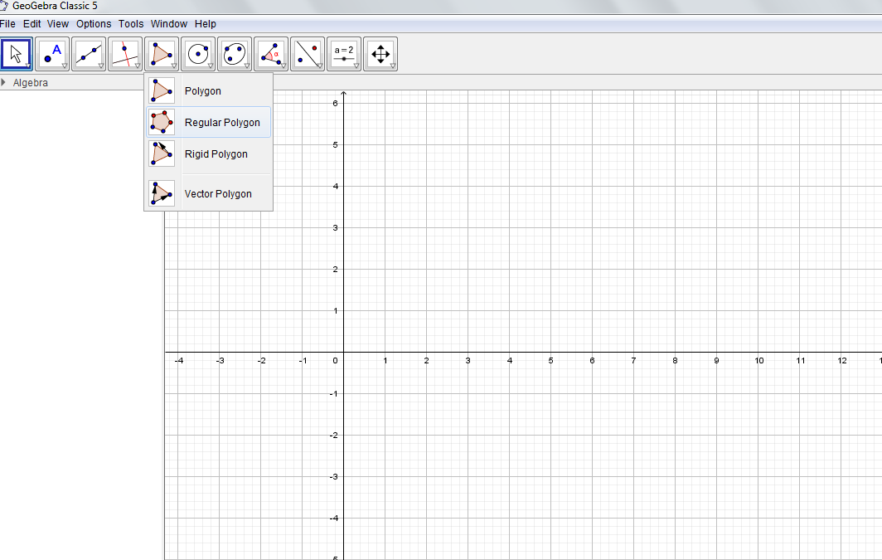
În caseta care se deschide vom scrie câte laturi dorim să aibă poligonul.
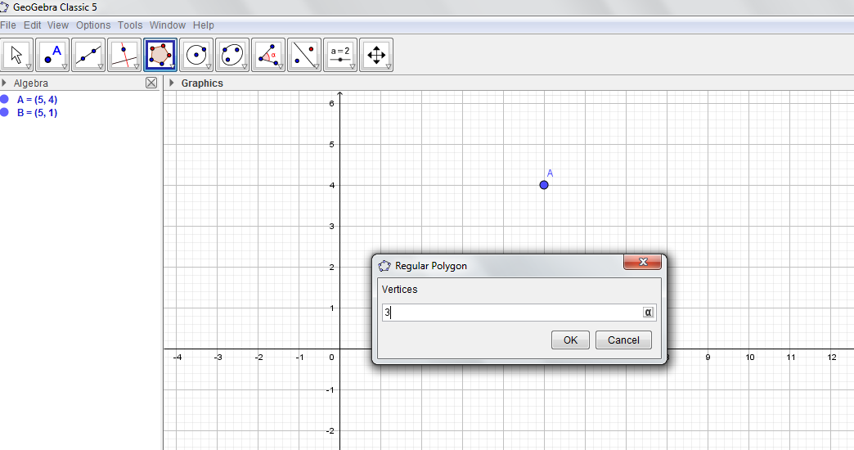
Apăsăm butonul OK și avem triunghiul ACD.
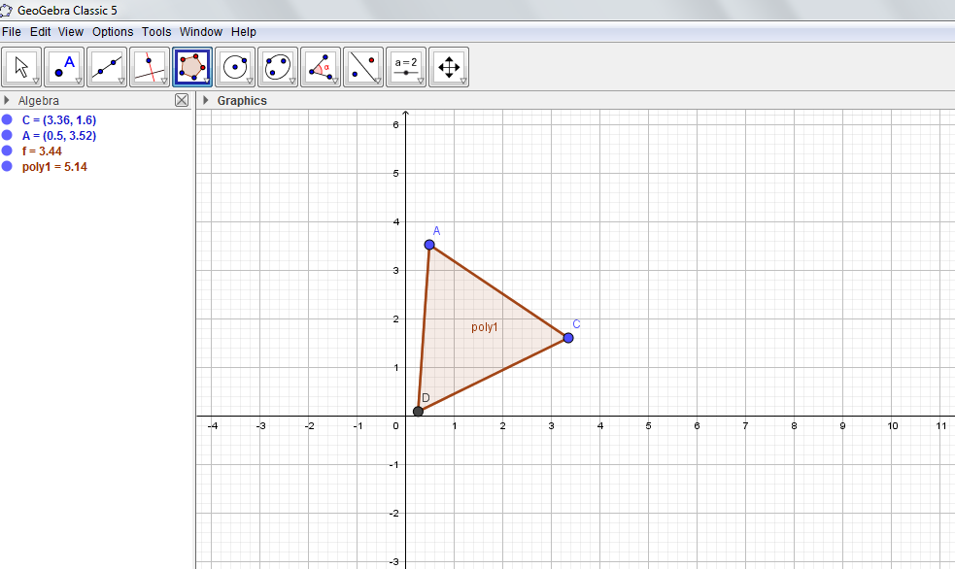
Dreptunghiul
Selectăm Punct.
Stabilim punctele A, B, C și D.
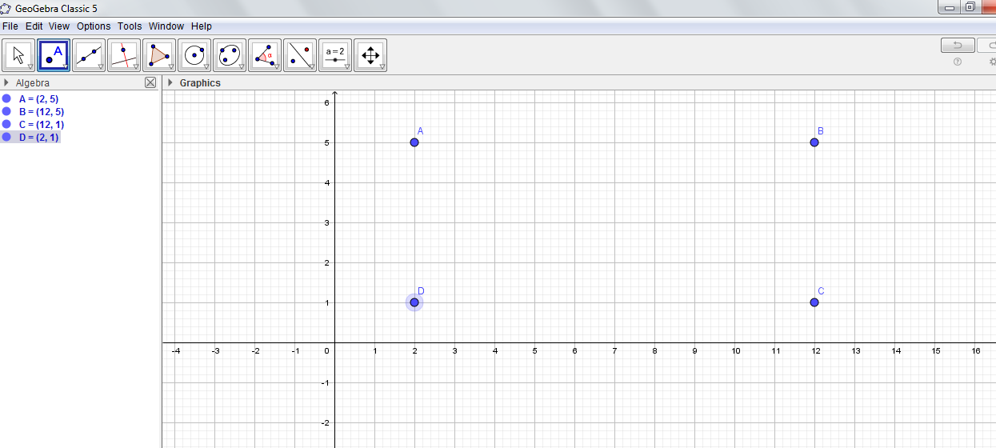
Selectam Segment.
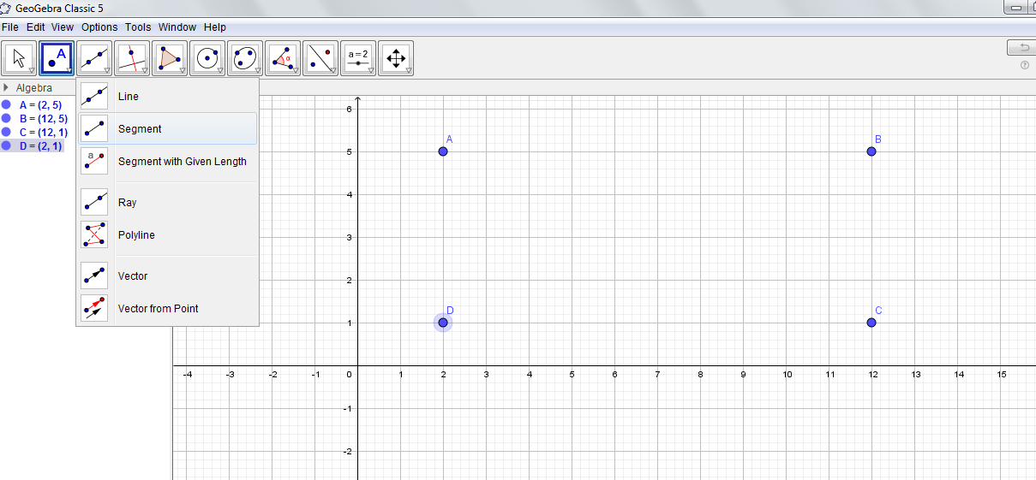
Unim cele patru puncte cu segmente și am obținut dreptunghiul ABCD.
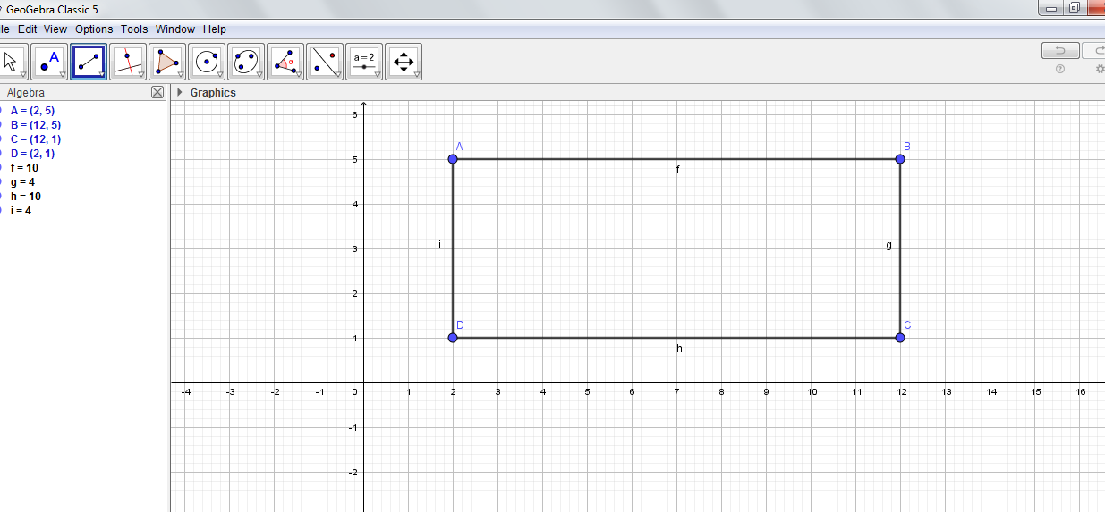
Selectăm Poligon.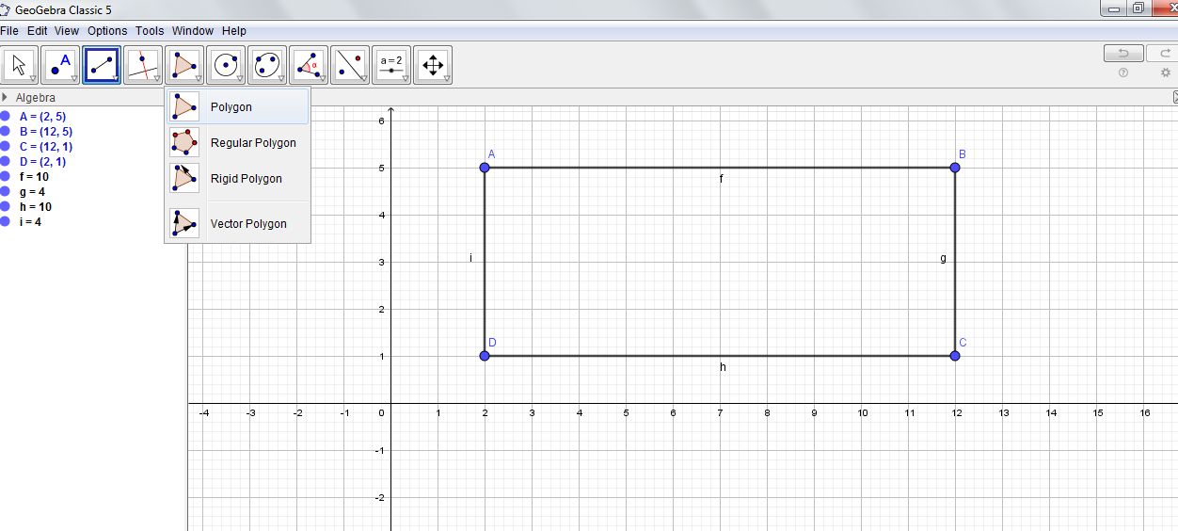

Unim punctul A cu punctul B și punctul B cu punctul C.
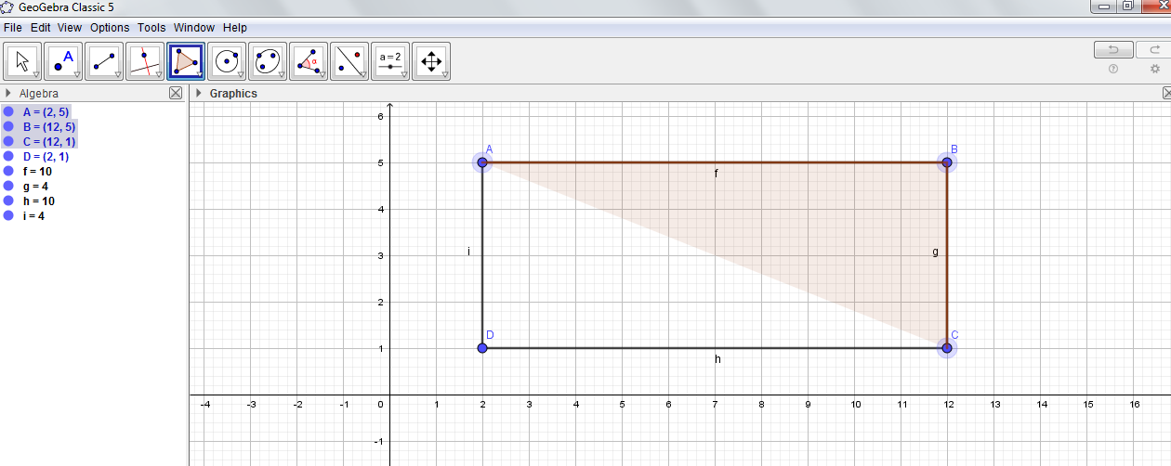
Continuăm cu unirea punctului C cu punctul D, finalizând cu unirea punctului D cu punctul A.
Selectăm aria.
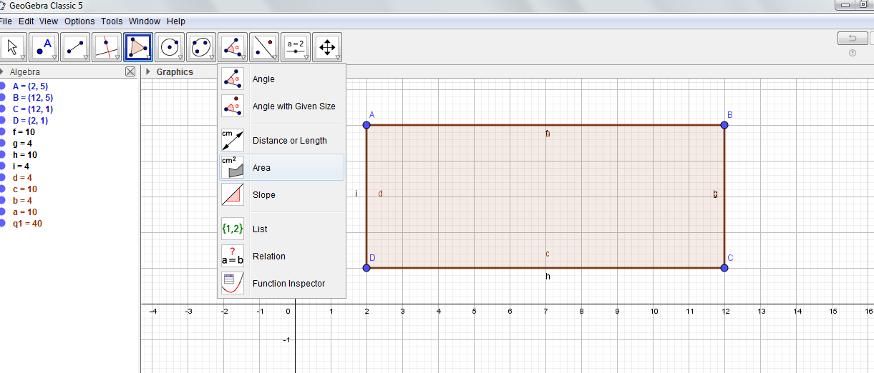
Click stânga în interiorul dreptunghiului și se calculează automat aria dreptunghiului.
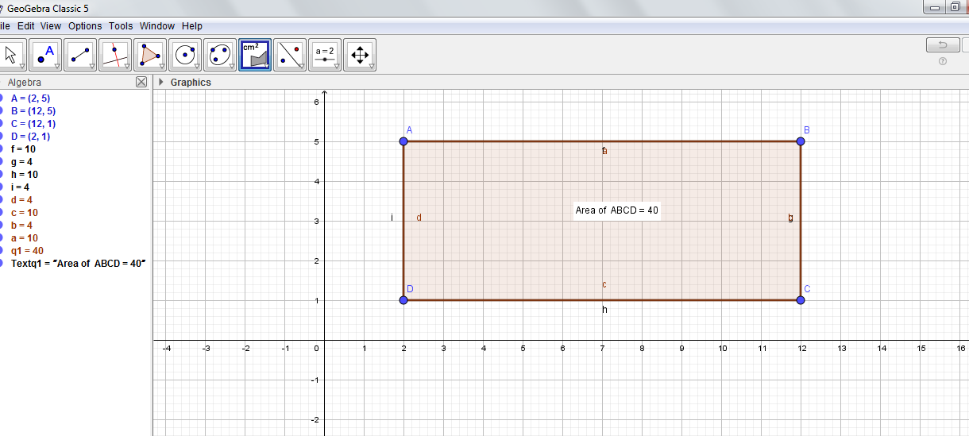
Pătratul
Selectăm Punct.
Stabilim patru puncte în vederea realizării unui pătrat.
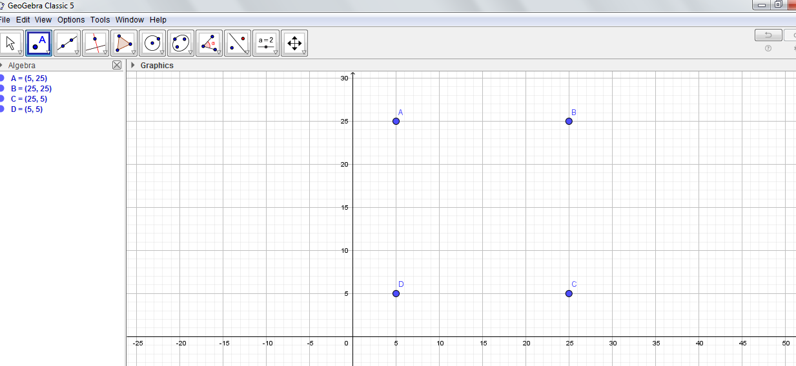
Selectăm Segment.
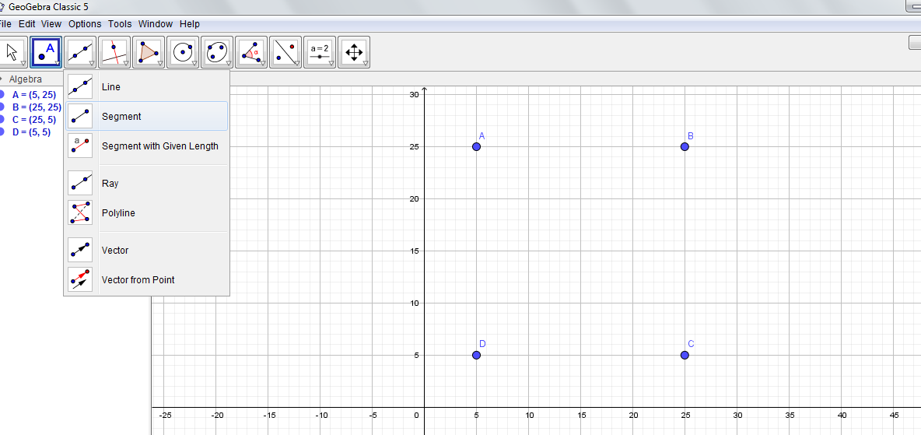
Unim cele patru puncte și obținem pătratul ABCD.
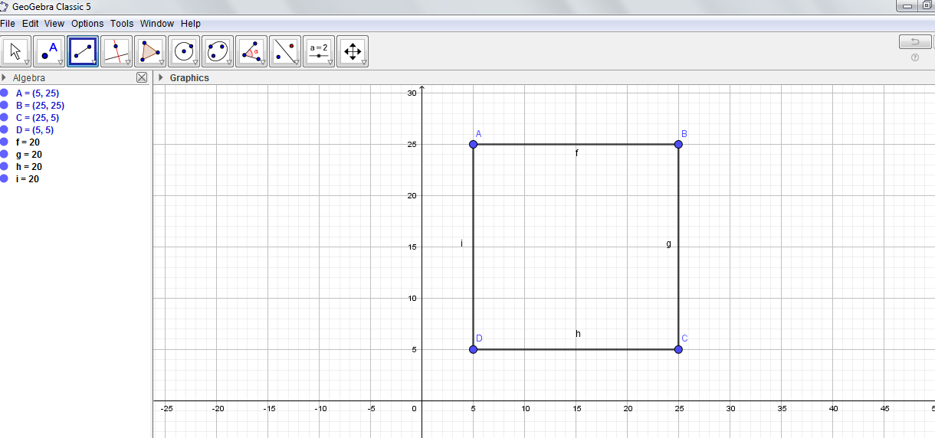
Dacă dorim să-l redenumim, dăm click pe fiecare punct, pe Rename.
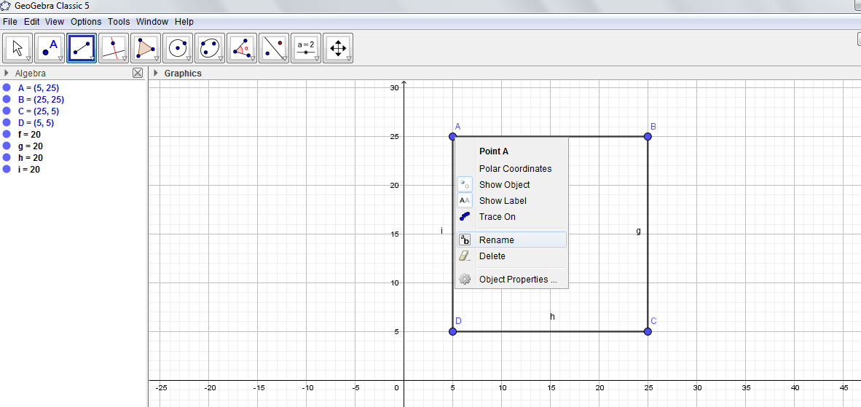
Redenumim punctul A, completând în fereastra care se deschide M.
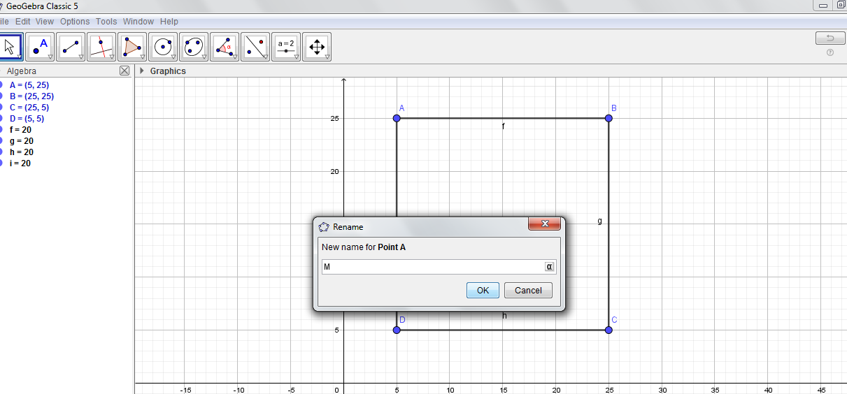
Punctul B îl putem redenumi ca fiind punctul N.
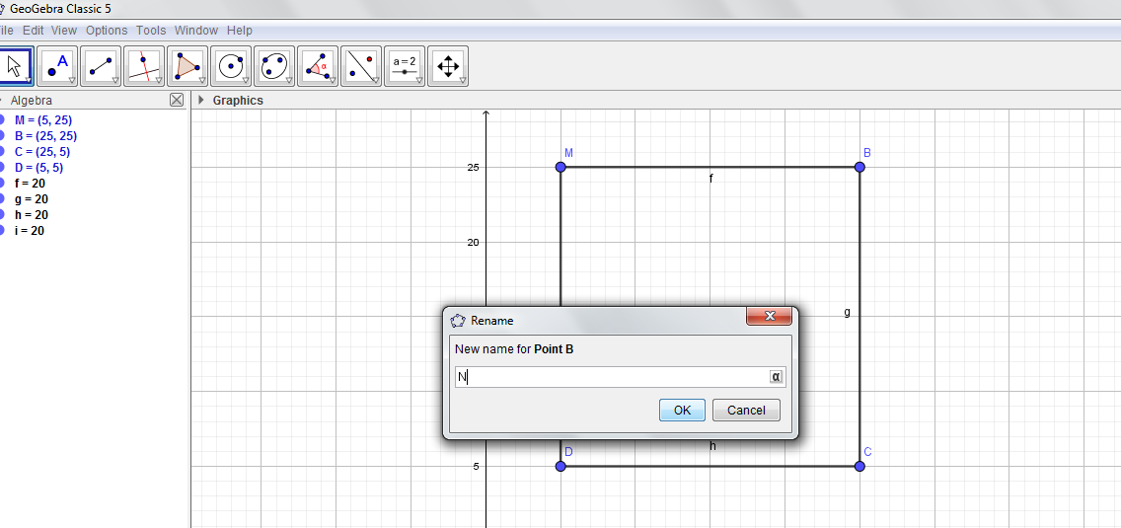
Punctul C îl putem redenumi ca fiind punctul O .
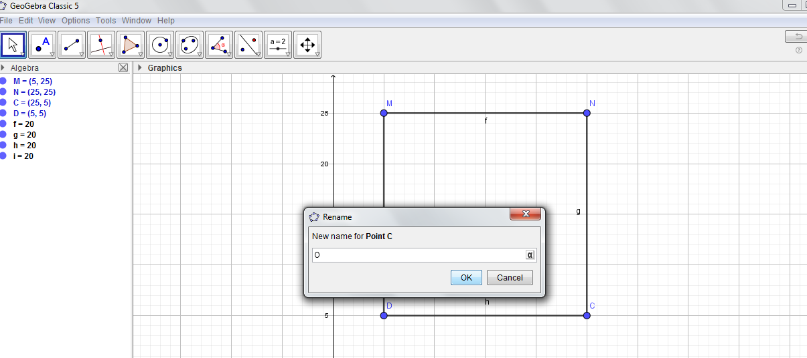
Punctul D îl putem redenumi ca fiind punctul P.
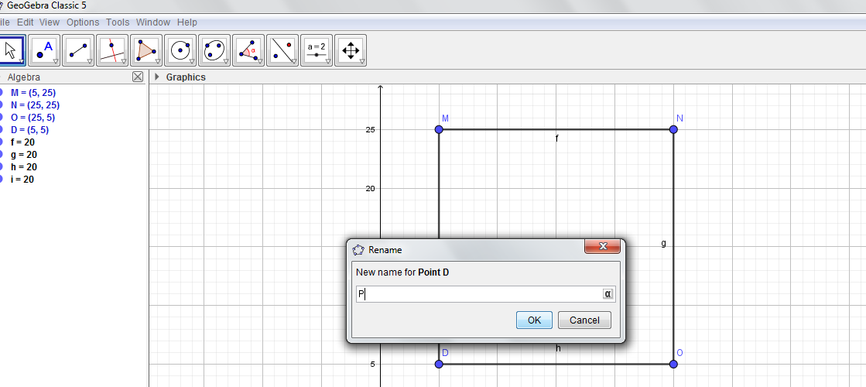

Am obținut pătratul MNOP.
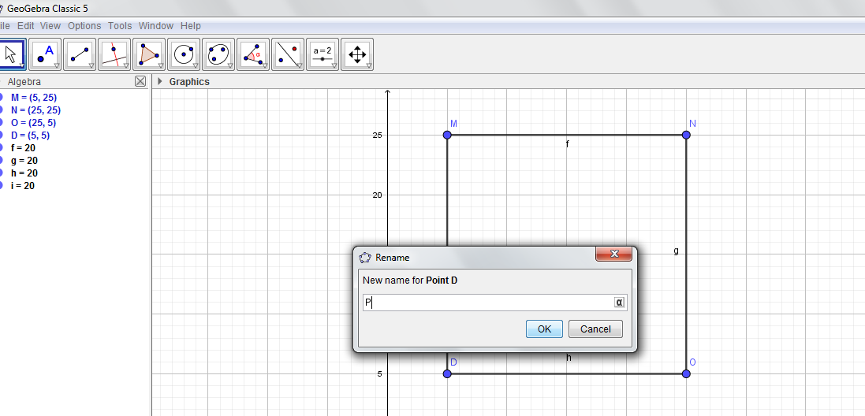

Selectăm Poligon.
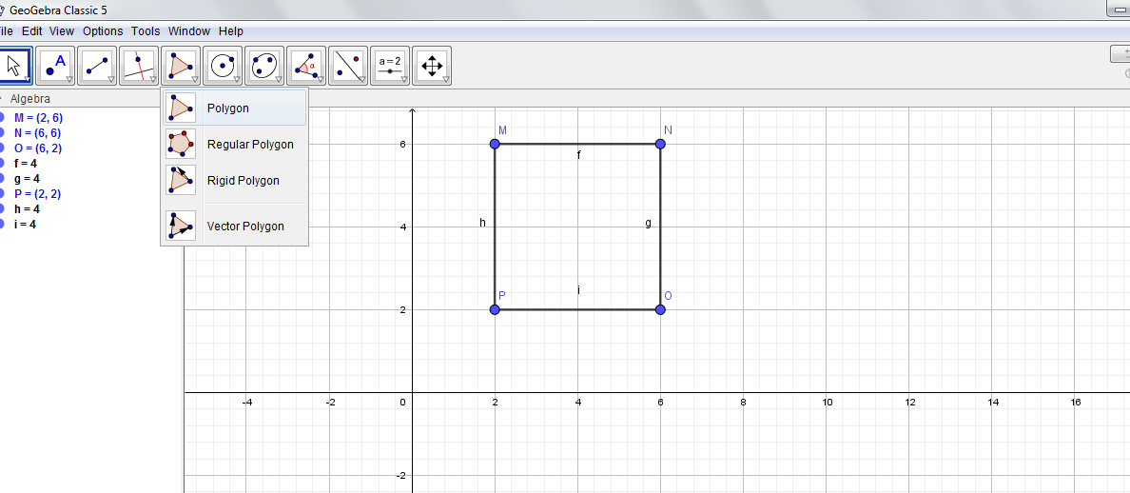
Unim punctul M cu punctul N, punctul N cu punctul O , punctul O cu punctul P și finalizăm unind punctul P cu punctul M.
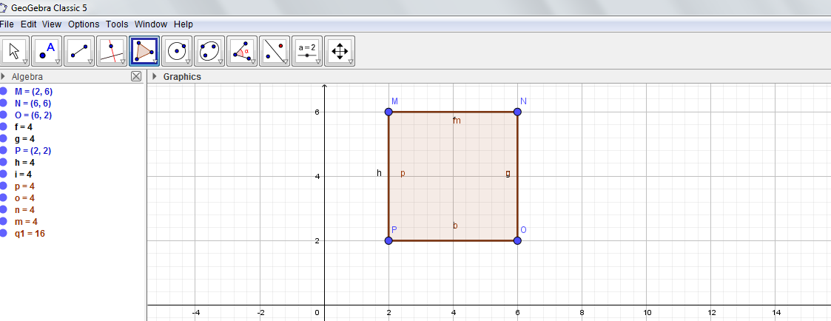
Selectăm Aria.
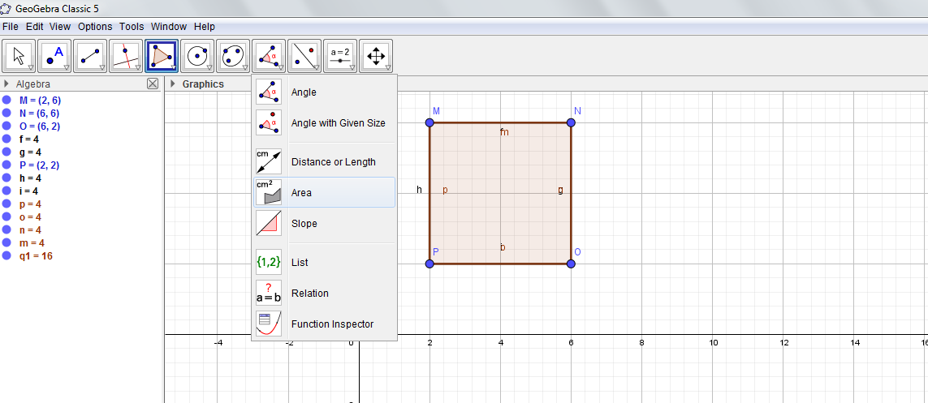
Dăm click stânga și se calculează automat aria pătratului MNOP.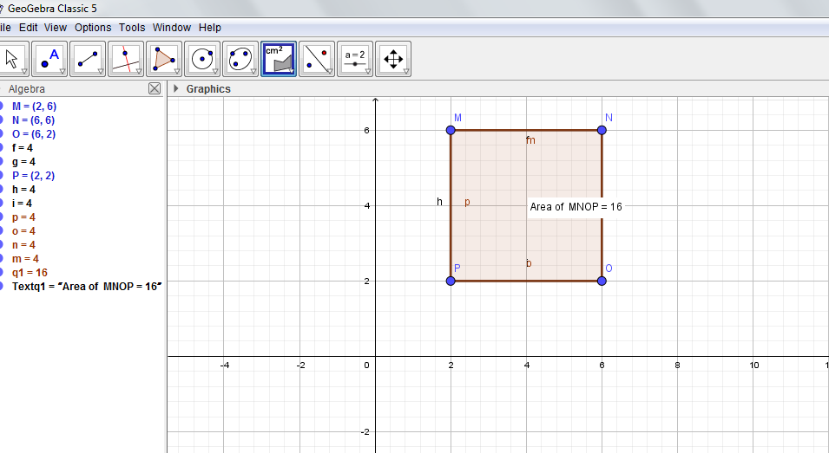
Altă variantă de realizare a pătratului.
Selectăm secțiunea Poligon regulat.
În caseta care se deschide vom scrie câte laturi dorim să aibă poligonul.
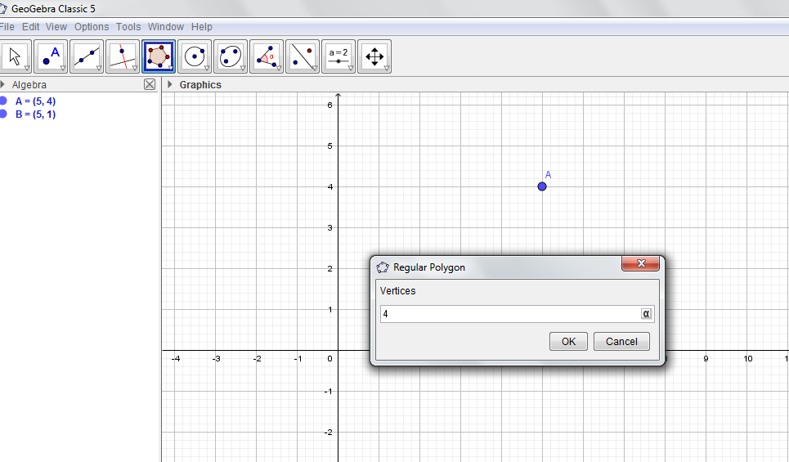
Se dă click pe butonul OK și am obținut pătratul ABCD.
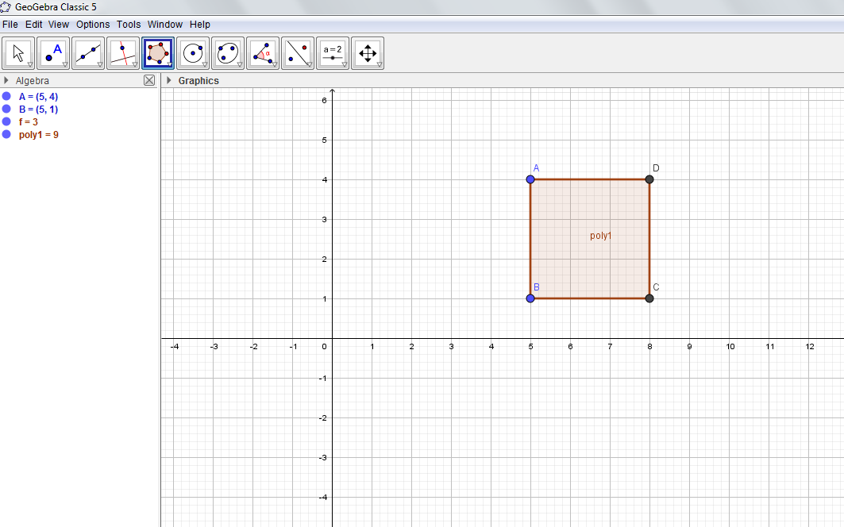

Segment vertical
Selectăm Punct.
Stabilim două puncte pentru a realiza un segment vertical.
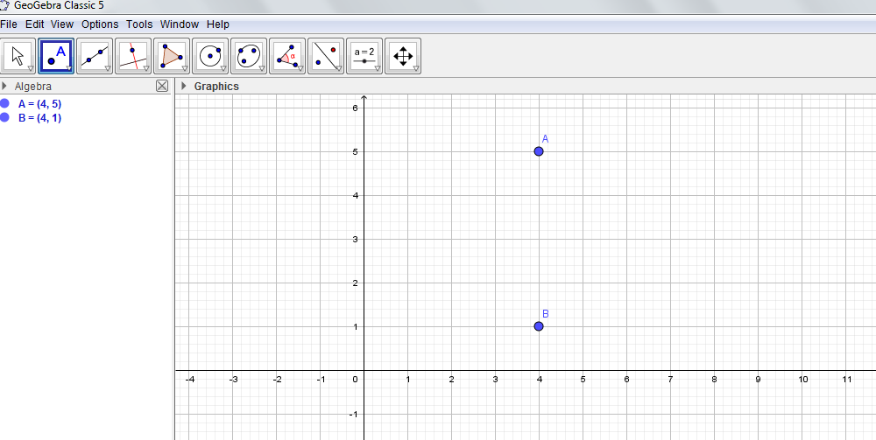
Selectăm Segment.
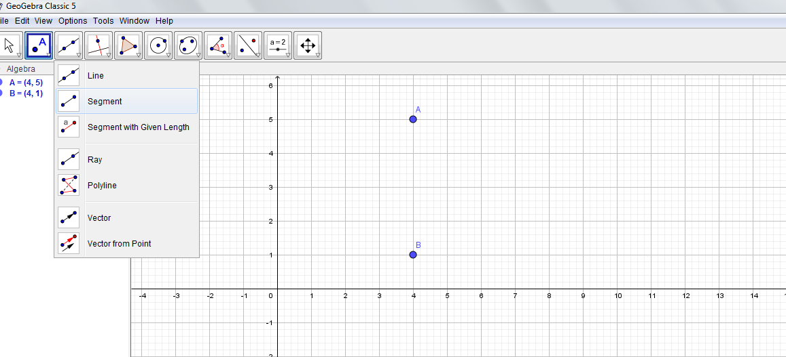
Unim punctele A și B și am obținut segmentul vertical AB.
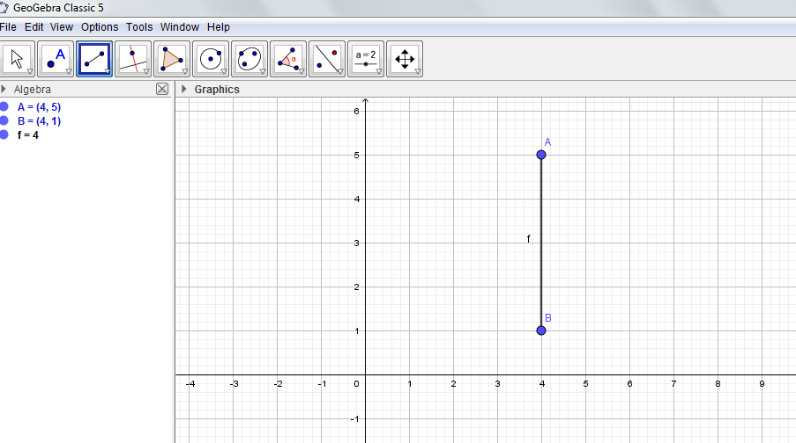
Segment orizontal
Selectăm Punct.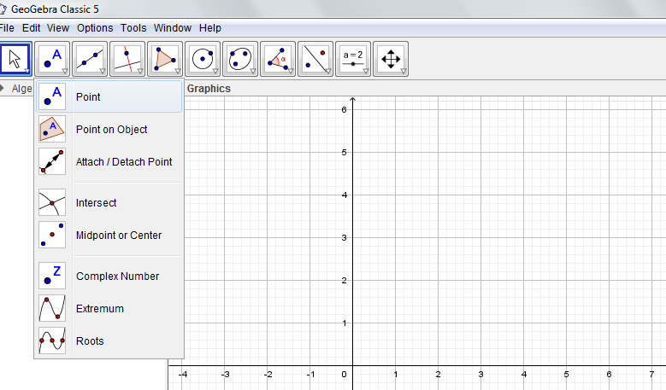
Stabilim două puncte pentru realizarea segmentului orizontal.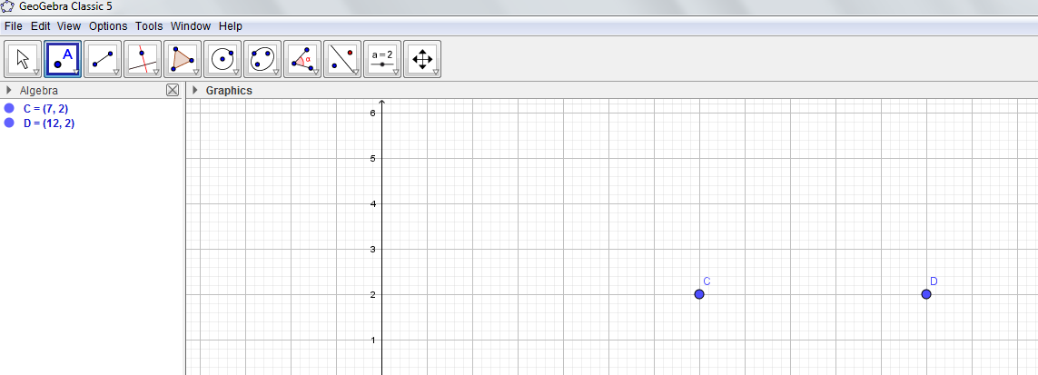
Selectăm Segment.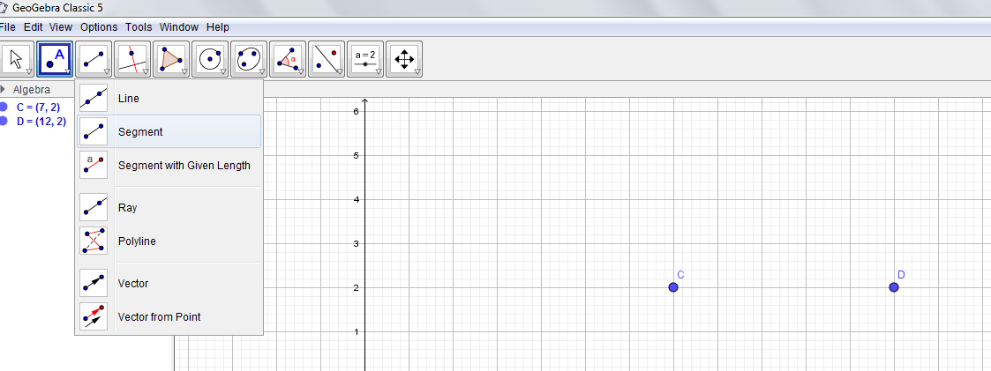Unim punctele C și D.
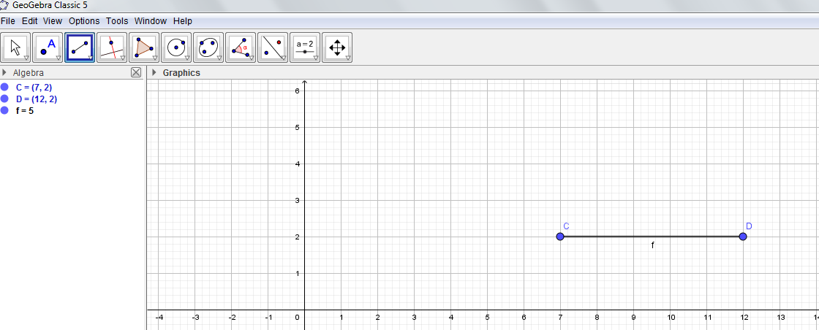
Segmentul oblic
Selectăm Punct.
Stabilim punctele X și Y pentru realizarea unui segment oblic.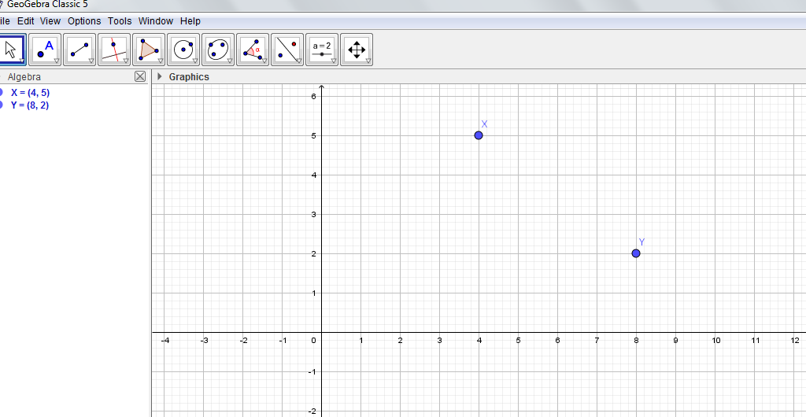
Selectăm Segment.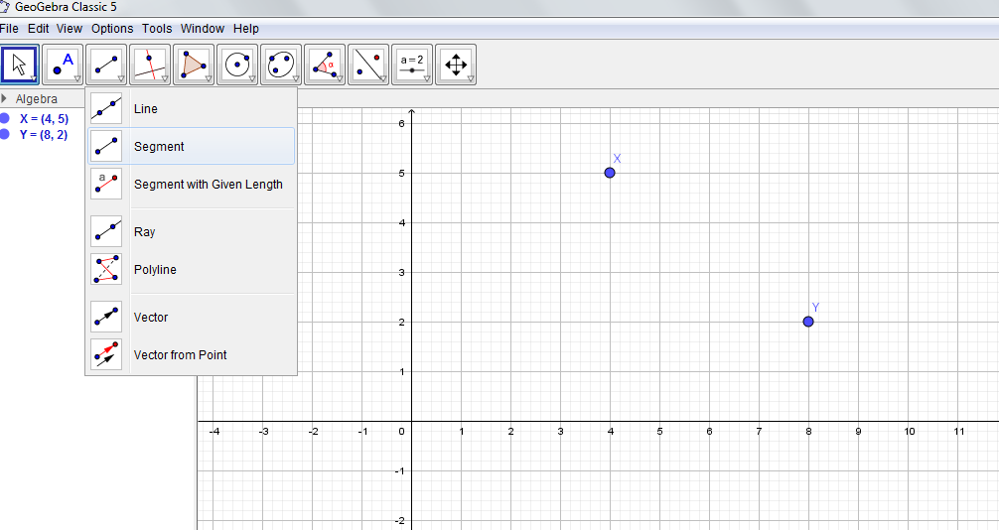
Unim punctele X și Y și am obținut segmentul oblic XY.
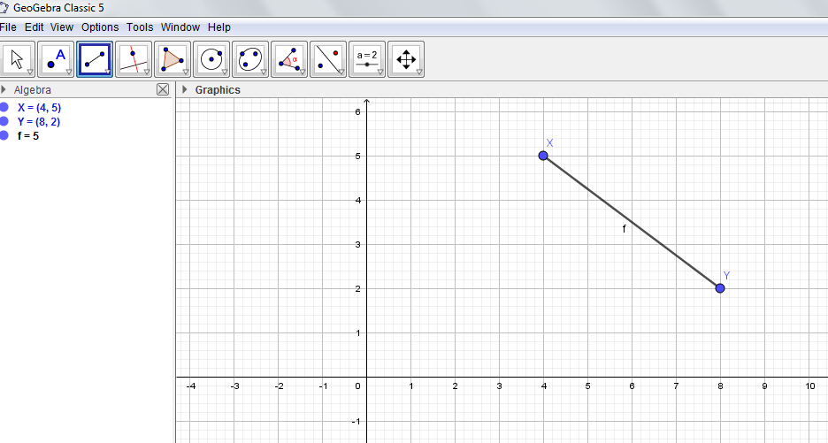
Realizare de desene cu figuri geometrice
Peisaj
Selectăm Punct.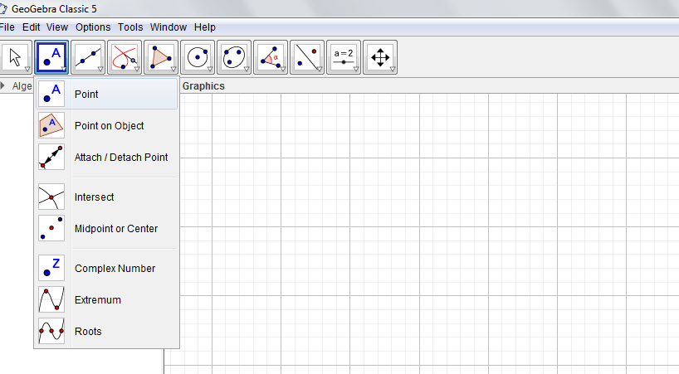
Stabilim puncte pentru realizarea unei case și a doi copaci.
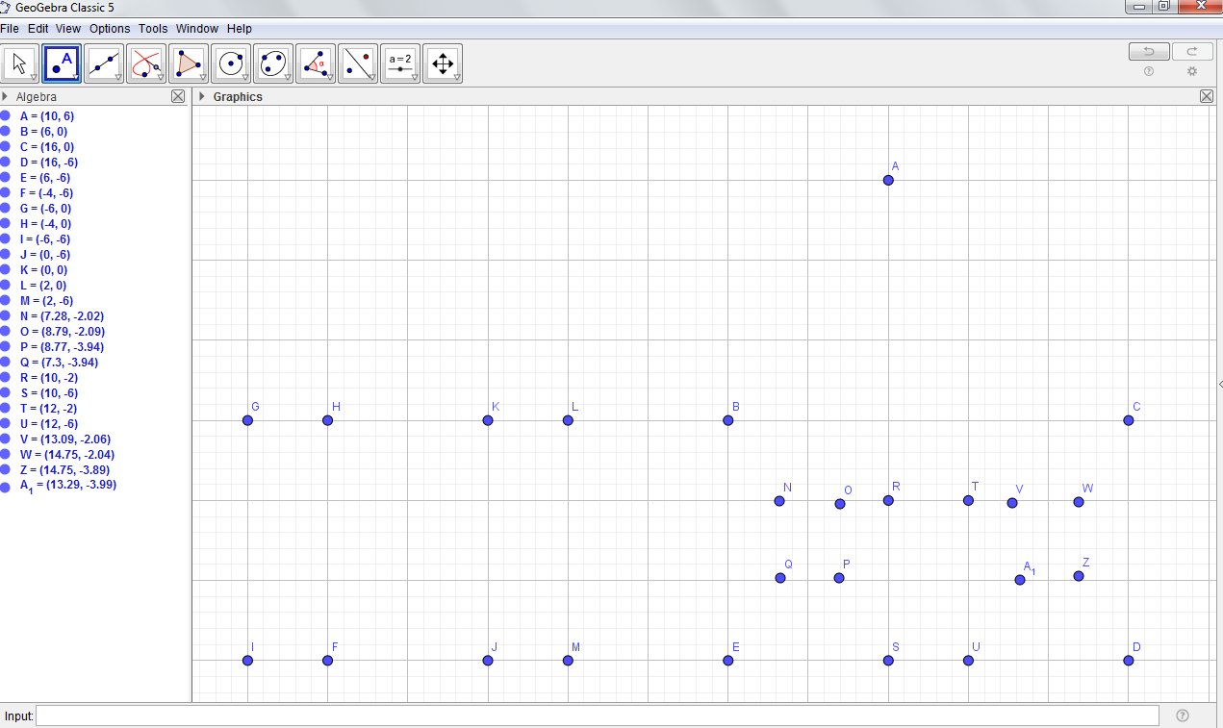

Selectăm Segment.
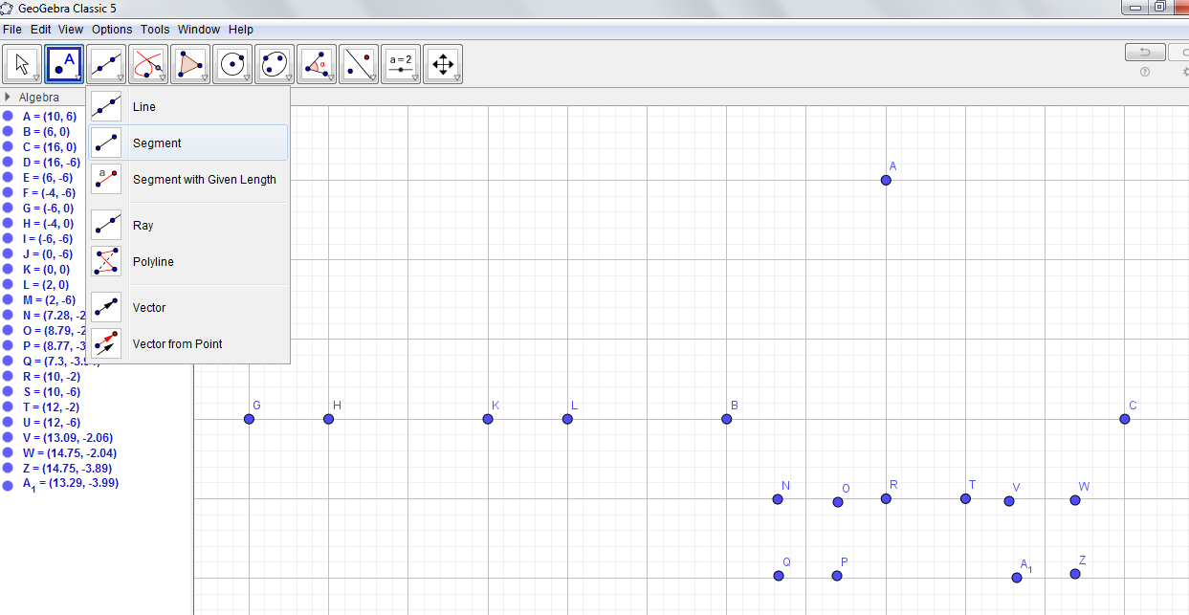
Unim cu segmente, în mod corespunzător, punctele stabilite.
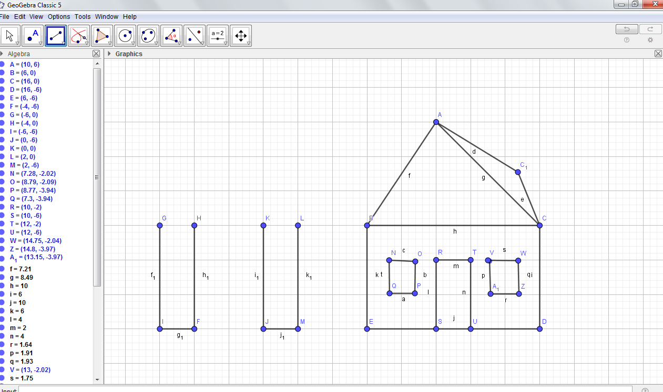
Selectăm Cercul cu centrul într-un cerc.
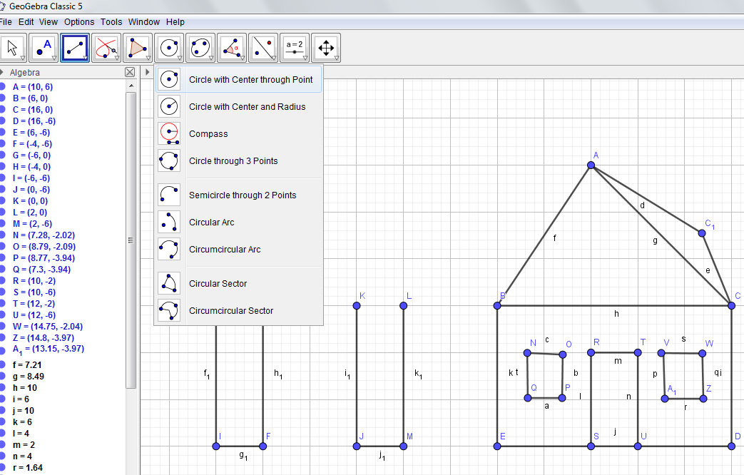
Realizăm două cercuri pentru coroana copacilor.
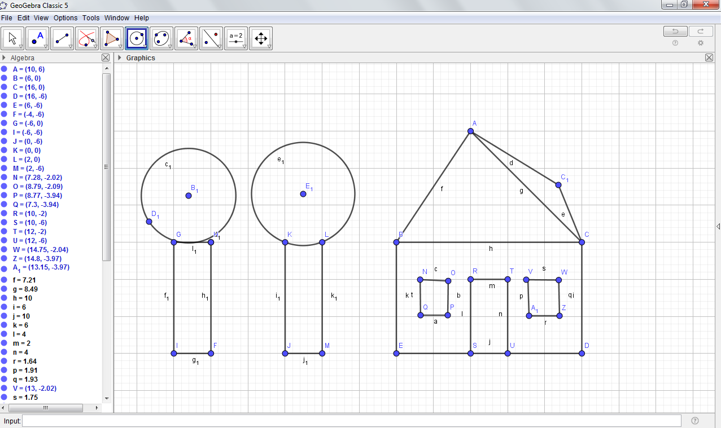

Cercul
Selectăm Cercul cu centrul într-un punct.
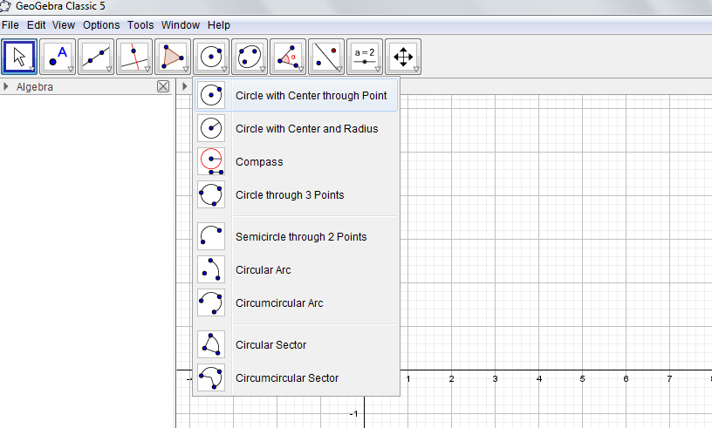
Realizăm cercuri.
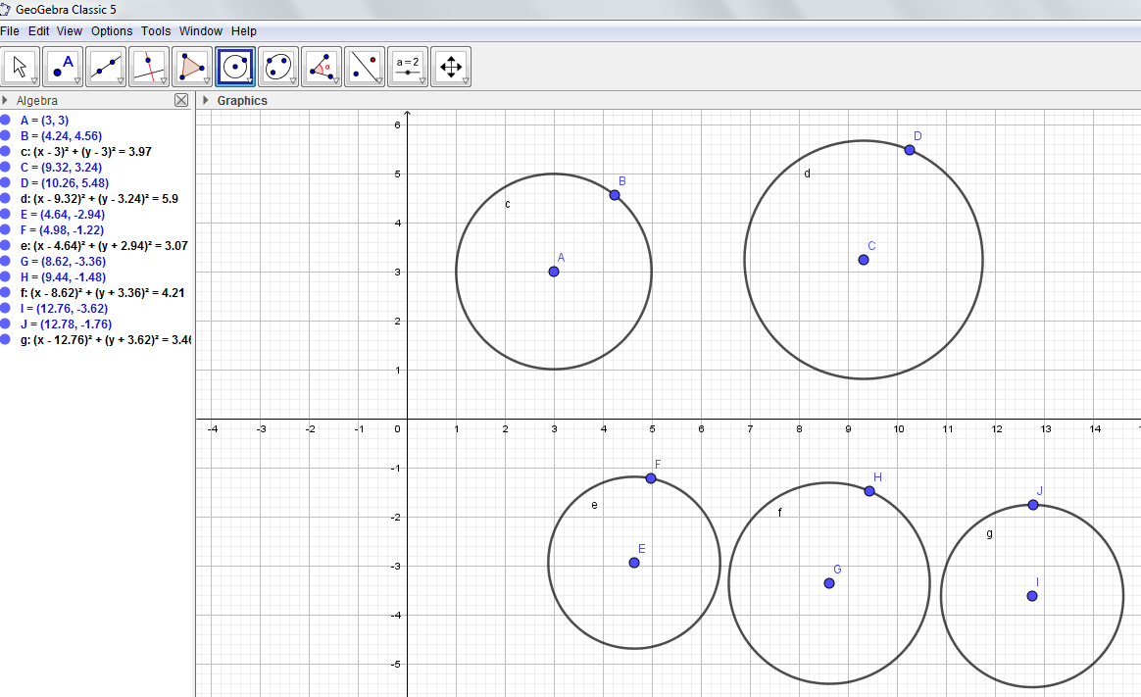

Cubul
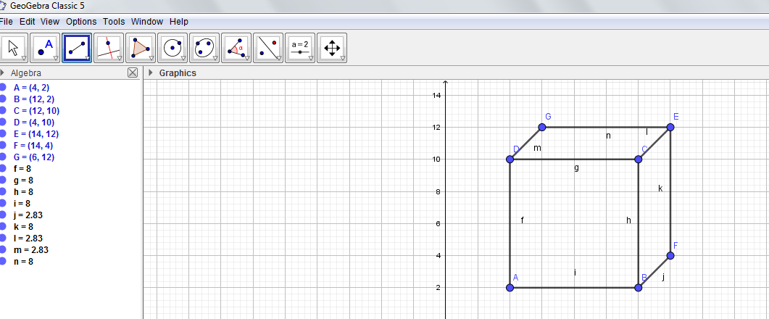

Paralelipipedul
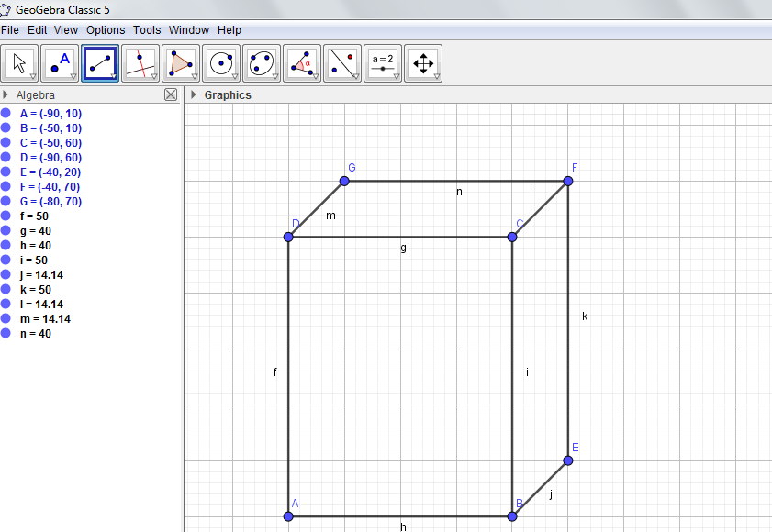

Robot din figuri geometrice
1. Selectăm Punct.

Stabilim puncte pentru realizarea figurilor geometrice din care este compus robotul.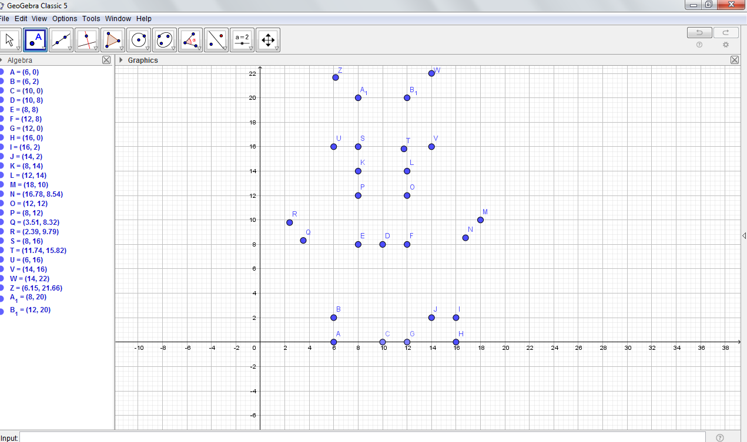
Selectăm Segment.
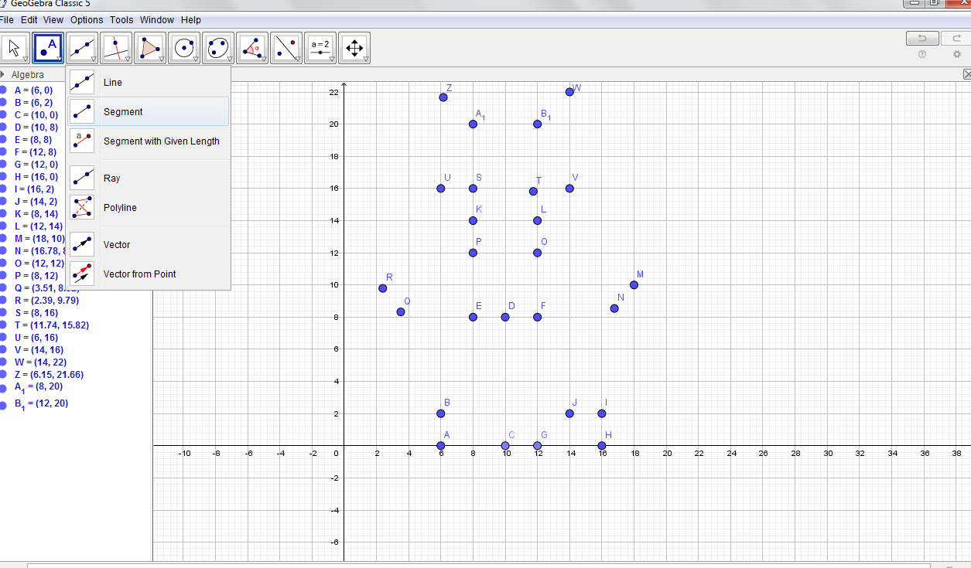
Unim în mod corespunzător punctele.
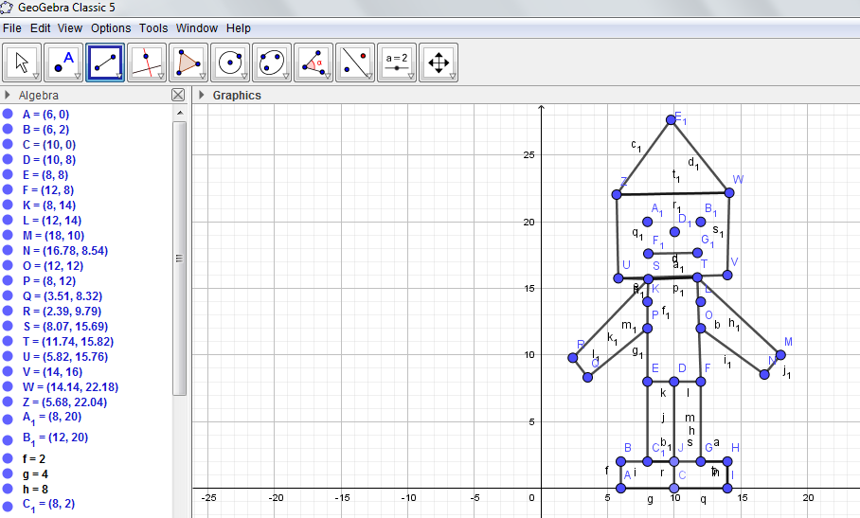

Inserarea unui text
Se selectează Text.
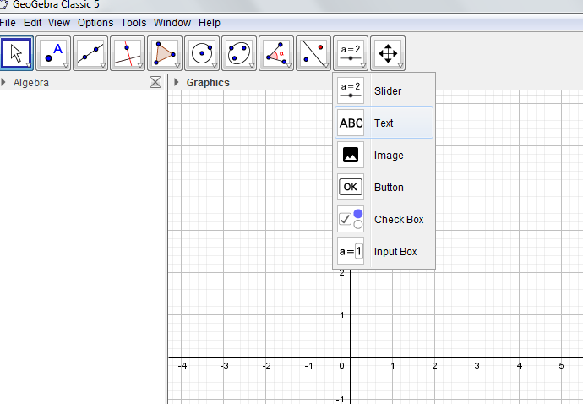
Se dă click stânga și apare fereastra de completare a textului. Se completează cerința unui exercițiu și se apasă pe butonul OK.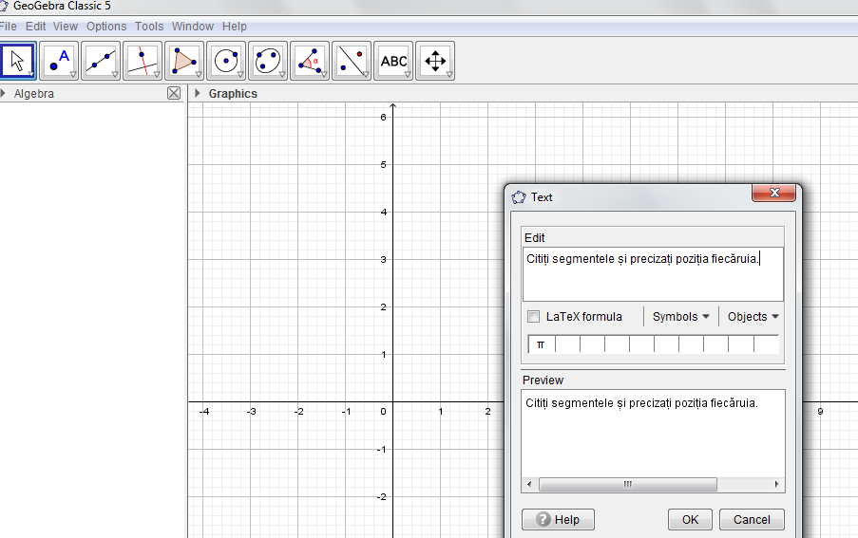
Se dă click pe Proprietățile obiectului.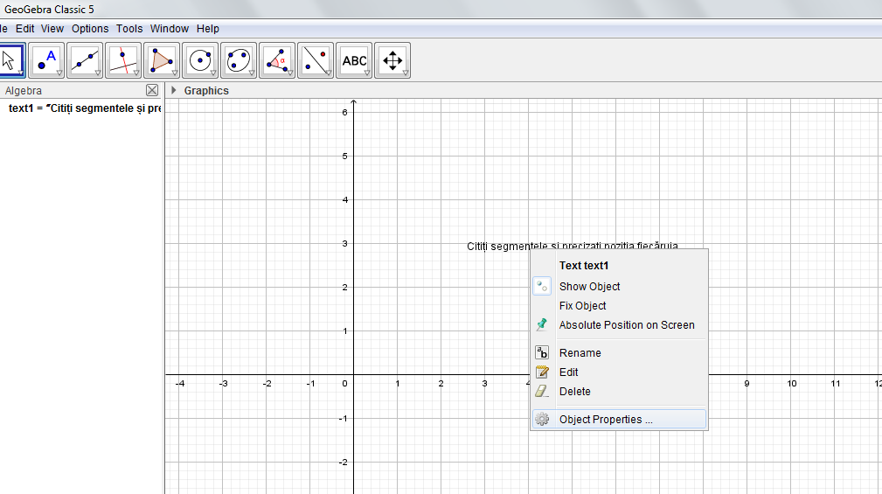
Apare o fereastră. Se selectează mărimea textului.
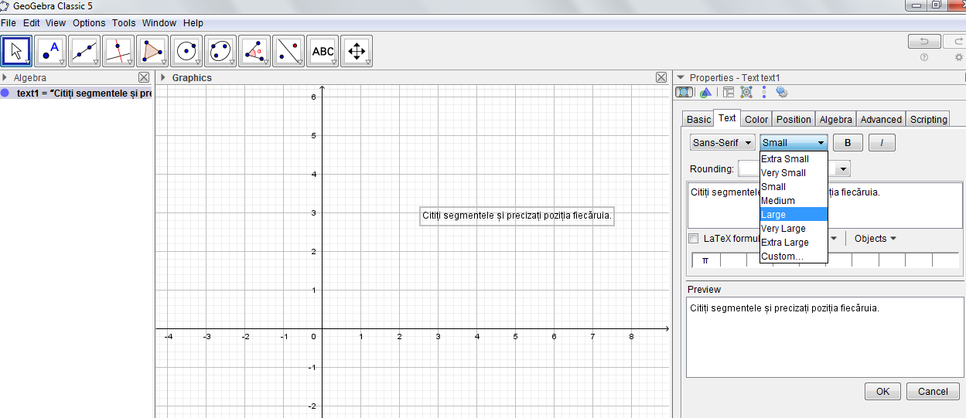

Se alege o culoare pentru fond.
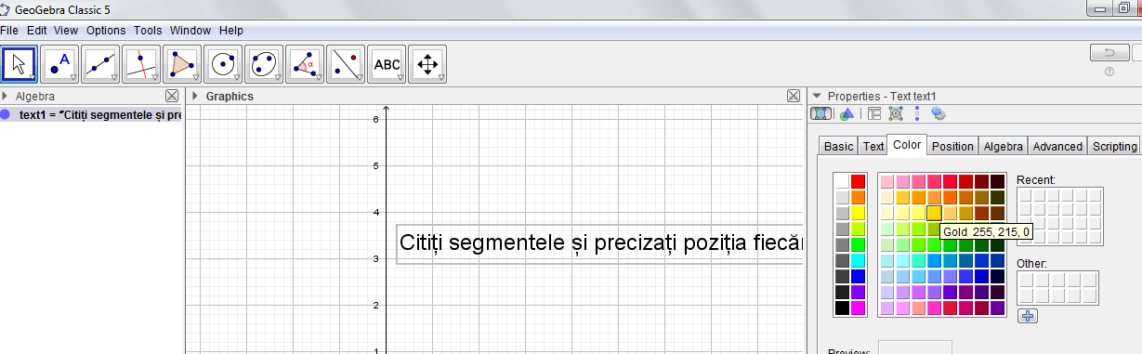
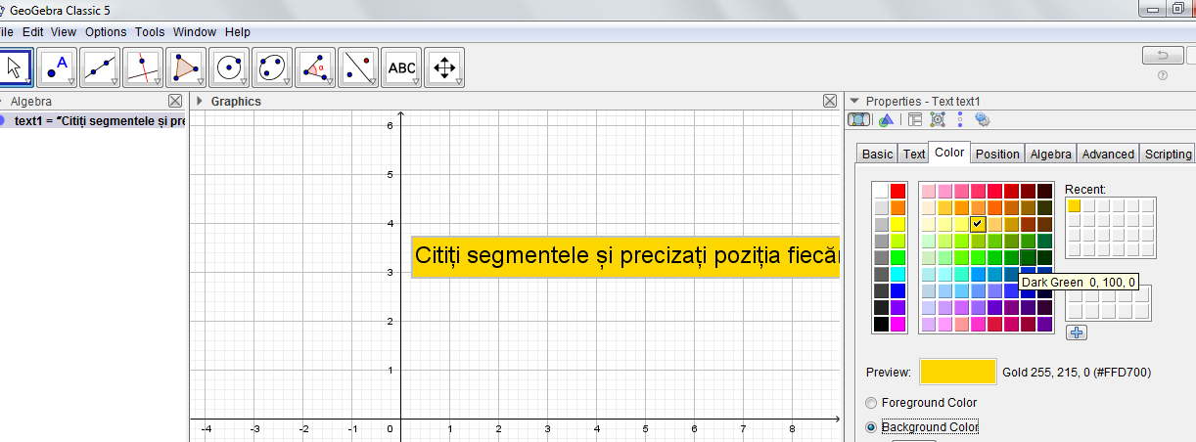
Se poziționează textul.
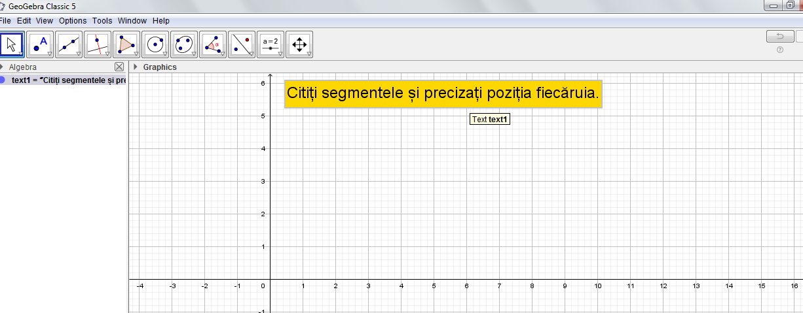
Se selectează Punct și se stabilesc punctele corespunzătoare segmentelor.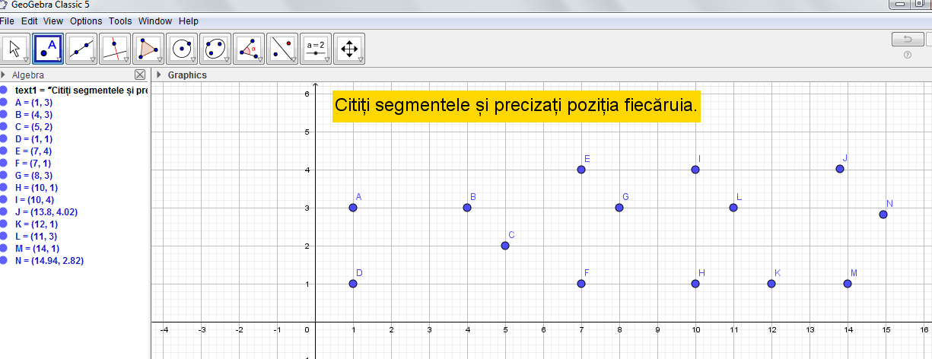

Se selectează Segment și se unesc în mod corespunzător punctele.
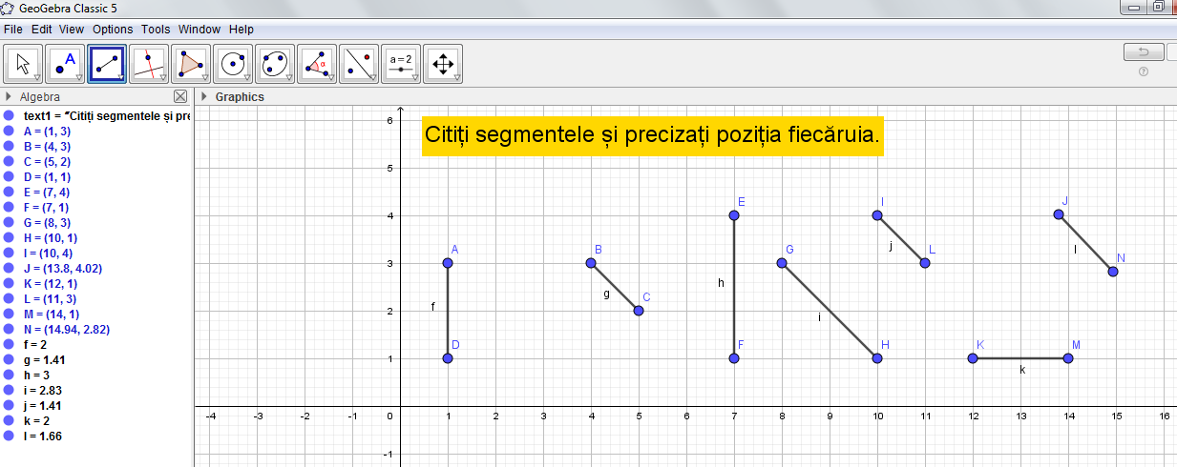
Exerciții
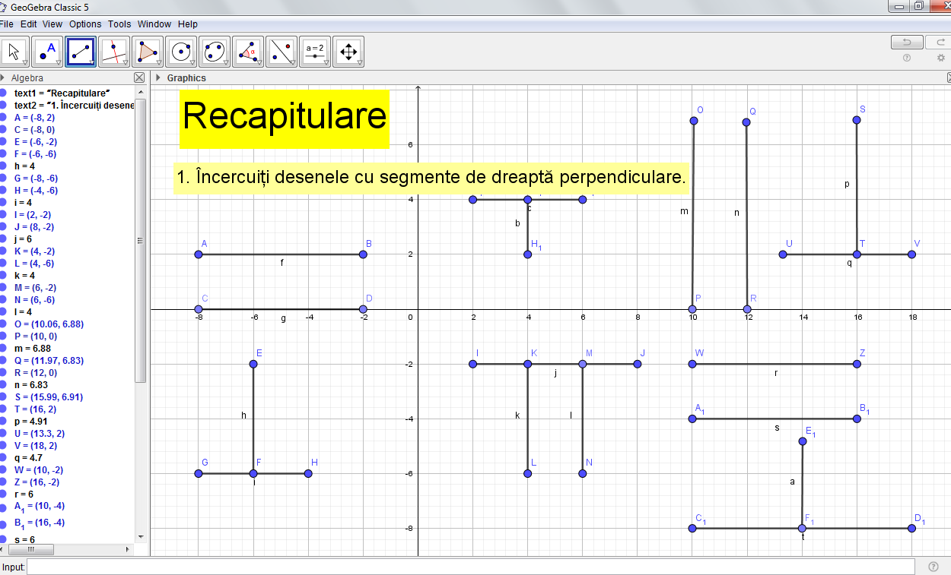
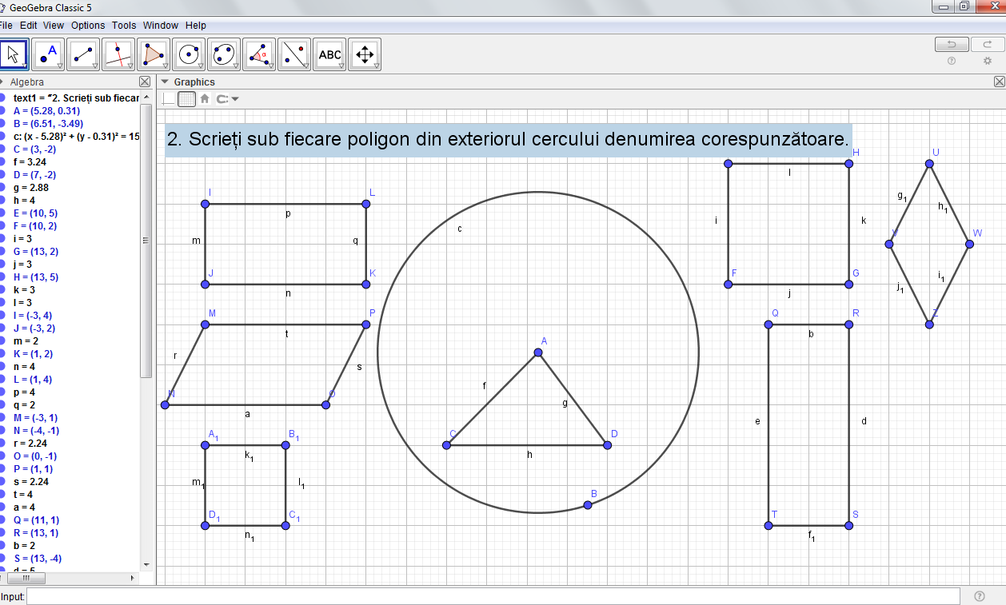
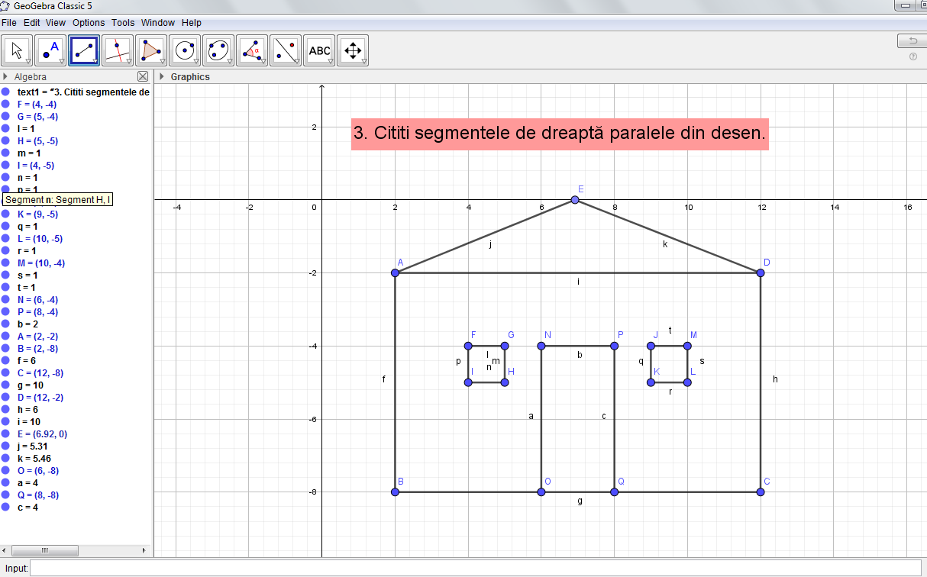

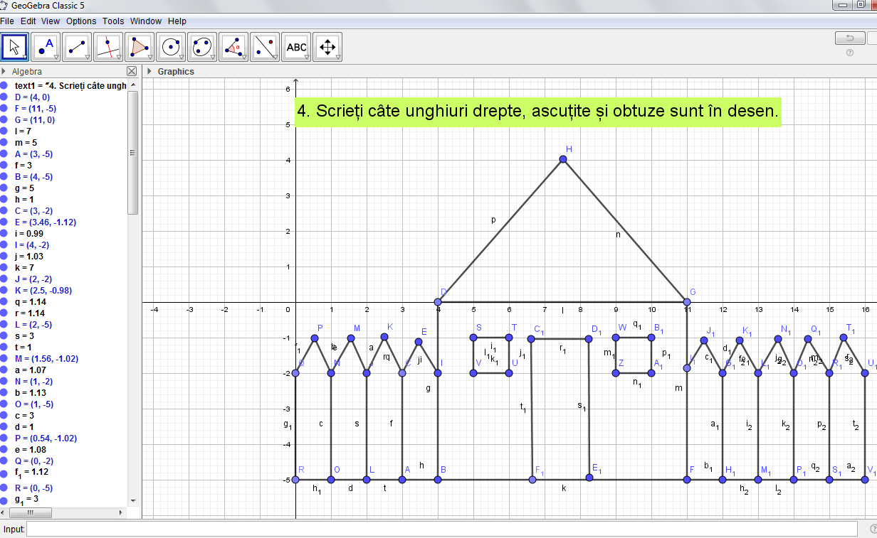

Bibliografie:
[1]https://www.geogebra.org/
[2]https://www.geogebra.org/download

